ERASMUS + FRATS - Sondaggio genitori
(genitori 4 e 5 anni) novembre 2019

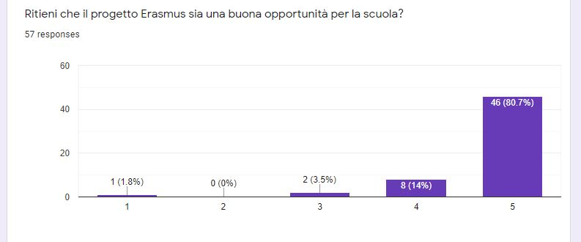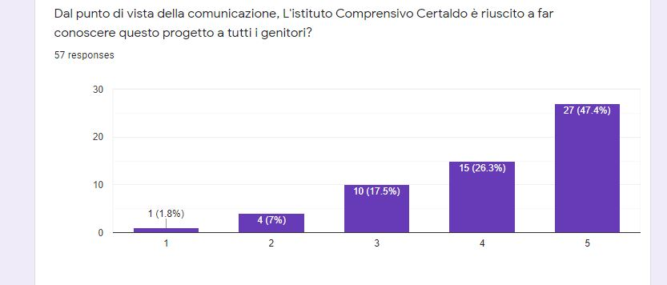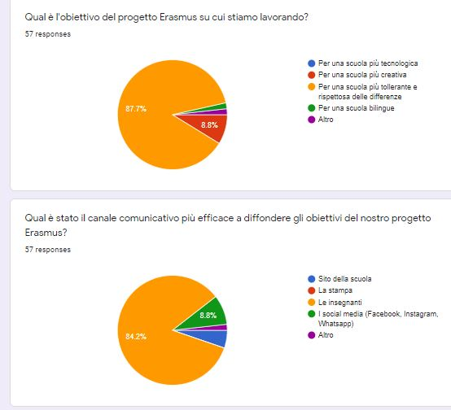
Aldilà degli aspetti strettamente pedagogico-didattici, a che cosa pensi possano servire gli eventi come quello che abbiamo ospitato nella nostra scuola dal 14 al 17 ottobre?

- A creare un momento di scambio culturale e arricchimento personale, favorendo lo spirito di ospitalità e di condivisione.
- A far conoscere culture diverse
- A tutto
- Alla collaborazione fra insegnanti di diversi paesi con diversi metodi
- Apertura alla comunicazione
- Una cosa meravigliosa
- A conoscere meglio altri paesi 😊
- A confrontarci con diverse realtà di diversi paesi e magari migliorare o apprendere altri punti di vista. È bello confrontarsi con altre culture.
- Aprire la mente a enorori e bambini sulle altre realtà scolastiche e di vita
- Interessante
- Condividere,attraverso i bimbi e le insegnanti,nuove esperienze di vita
- A conoscere altre culture,altre modalità di insegnamento, ad arricchiere le proprie esperienze e riportarle nel quotidiano con i nostri bambini
- Partecipando al progetto diverse scuole di paesi diversi può servire a confrontarsi con loro, far conoscere il Ns territorio la Ns cultura e la Ns storia.
- Questo percorso che sta effettuando la scuola serve per far capire, per quanto sia possibile, che il bambino diverso da lui, non è sbagliato o cattivo, ma solo un bambino con abitudini di vivere diverso dal suo.
- ad interagire con paesi diversi,ed conoscere ogni loro cultura
- E stato bellissimo .
- A far conoscere ai bambini l'uguaglianza fra di loro anche se di differenti nazionalità
- Imparare a condividere e conoscere gli altri, perché gli altri siamo anche noi.
- Penso che serva ad una crescita interiore del bambino. Che lo aiuti a vedere come si vive nelle scuole di altri paesi.
- Sono progetti belli,di condivisione,progetti nati per ritrovare anche quella poca umanità e rispetto verso gli altri,che purtroppo al mondo d'oggi non c'è più... Dovremmo imparare dalle piccole cose,da queste cose,da questi eventi...e farne tesoro!Grazie a chi ha permesso e lavorato tanto per tutto questo.
- Conoscenza, apertura, possibilità
- Ad un maggior rispetto e inclusione tra bambini di diversi paesi
- A conoscere nuove lingue, nuove culture, e nuovi pensieri diversi dai nostri.
- Come arricchimento per tutta la comunità
- A far capire a i bambini che non c'è differenza di colore di cultura tra la gente...e far capire che non bisogna essere razzisti ma accettarsi vice versa ;e credo che non ci sia cosa più bella.
- Q
- A confrontarsi con gli altri paesi
- Occasione di scambio, culturale e non. Visione più ampia di insieme e sicuramente un esperienza che accresce il bagaglio personale
- Un Bell occasione per vedere e conoscere da vicino tt..
- A far conoscere altre realtà ai ragazzi per potersi confrontare e migliorare; ampliare gli orizzonti
- A nulla
- Per i bambini
- Penso che possono servire per un fituro
- A far vedere ad altre insegnanti di altri paesi come lavoriamo su il rispetto di altre tradizioni e a imparare a tollerare queste differenze
- Per apprendere cose nuove da altre scuole europee
- Il confronto con altre colture consente di avere una visione più ampia del mondo e di trovare soluzioni comuni.
- Far conoscere culture diverse ai bambini
- Conoscere realtà di altri paesi, x una maggior apertura mentale
- A far conoscere ai nostri bimbi altre realtà e il mio molto entusiasto.
- Purtroppo non credo che sia arrivato un messaggio molto chiaro alle famiglie... dovrebbe in ogni caso sensibilizzare sia genitori che figli sull'importanza di una europa unita, sul rispetto della diversità e dei privilegi che abbiamo potendo godere di progetti come erasmus.
- Non ero presente
- Per conoscere diverse culture
- Per conoscere e comprendere altre culture al di fuori della nostra
- A scambi culturali, linguistici, ma anche a far nascere occasioni di aggregazione
- Allargamento di visione
- La conoscenza di nuovi usi e costumi
- La conoscenza di nuove culture
- A far capire che ci sono tanti paesi e è molto bello conoscerne il più possibile
- Far conoscere ai bambini le diversità delle differenti culture
- A conoscere culture diverse
- Questi eventi aiutano ad essere piu' aperti verso gli altri e servono a conoscere e capire le altre culture, accettando le diversità che si possono incontrare.
- Si
- Socializzare, e godersi il piacere dello "stare insieme"
- Aiutare ad aprire le menti dei bambini, facendo loro capire che ci sono altre realtà oltre alla loro (sperando di incuriosirli).
- Essere più aperti verso gli altri.
- Sicuramente far conoscere cose nuove ai bambini e comunque anche a dare una buona impressione della nostra scuola

